Názov Príspevku v Slovenskom Jazyku (písmo TW Cen MT, veľkosť 14, centrovať)
Názov v Anglickom jazyku (písmo TW Cen MT, veľkosť 14, centrovať)

Ján Bystrický¹, Lenka Nitrianska²

¹ Katedra geografie a geológie, Univerzita Mateja Bela, Tajovského 40, Banská Bystrica, Slovensko, e-mail: bystricky@umb.sk
² Katedra geografie a regionálneho rozvoja, Univerzita Konštantína Filozofa, Nitra, Slovensko, e-mail: stiavnicka@ukf.sk

Abstract: Abstrakt v anglickom jazyku, max. 200 slov. Text text text text text text text text text text text text text text text text text text text text text text text text text text text text text text text text text text text text text text text text text text text text text text text text text text text text text text text text text text text text text text text text text text text text text text text text text text text text text text text text text text text text text text text text text text text text text text text text text text text text text text text text text text text text text text text text text text text text text text text text text text text text text text text text text text text text text text text text text text text text text text text text text text text text text text text text text text.

Key words: 3-5 kľúčových slov oddelených čiarkou v anglickom jazyku

Úvod (veľkosť písma 12, tučne)
Text musí byť spracovaný v textovom editore MS Word, formát stránky B5, okraje zhora 2,5 cm, vľavo, vpravo, dole 2,0 cm; typ písma TW Cen MT s veľkosťou 12 bodov, riadkovanie 1,15; prvý riadok odstavcov odsadený 1 cm, strany nečíslovať. Obrázky, mapy, grafy, tabuľky a pod. sa umiestňujú priamo do textu. Na ich označenie sa použije príslušná skratka (napr. Obr. 1., Obr. 2.,.... Mapa 1., Mapa 2.,....Graf 1., Graf 2.,... Tab. 1., Tab. 2., Schéma 1., Schéma 2. a pod.). Na obrázky, mapy, grafy, tabuľky musí byť odkaz aj v samotnom texte. Mapy musia byť spracované v súboroch jpg, tiff, bmp. Na odlíšenie častí textu, ktoré chce autor vyznačiť sa používa kurzíva alebo tučné písmo.
Tu bude úvod. Tu bude úvod. Tu bude úvod. Tu bude úvod. Tu bude úvod. Tu bude úvod. Tu bude úvod. Tu bude úvod. Tu bude úvod. Tu bude úvod. Tu bude úvod. Tu bude úvod. Tu bude úvod. Tu bude úvod. Tu bude úvod. Tu bude úvod. Tu bude úvod. Tu bude úvod. Tu bude úvod. Tu bude úvod. Tu bude úvod. Tu bude úvod. Tu bude úvod. Tu bude úvod. Tu bude úvod. Tu bude úvod. Tu bude úvod. Tu bude úvod. Tu bude úvod. Tu bude úvod.

Metodika
Tu bude metodika. Tu bude metodika. Tu bude metodika. Tu bude metodika. Tu bude metodika. Tu bude metodika. Tu bude metodika. Tu bude metodika. Tu bude metodika. Tu bude metodika. Tu bude metodika. Tu bude metodika. Tu bude metodika. Tu bude metodika. Tu bude metodika. Tu bude metodika. Tu bude metodika. Tu bude metodika. Tu bude metodika. Tu bude metodika. Tu bude metodika. Tu bude metodika. Tu bude metodika. Tu bude metodika. Tu bude metodika. Tu bude metodika. Tu bude metodika. Tu bude metodika.
Tu bude metodika. Tu bude metodika. Tu bude metodika. Tu bude metodika. Tu bude metodika. Tu bude metodika. Tu bude metodika. Tu bude metodika. Tu bude metodika. Tu bude metodika. Tu bude metodika. Tu bude metodika. Tu bude metodika. Tu bude metodika. Tu bude metodika. Tu bude metodika. Tu bude metodika. Tu bude metodika. Tu bude metodika. Tu bude metodika. Tu bude metodika. Tu bude metodika. Tu bude metodika. Tu bude metodika. Tu bude metodika. Tu bude metodika. Tu bude metodika. Tu bude metodika. Tu bude metodika. Tu bude metodika. Tu bude metodika. Tu bude metodika. Tu bude metodika. Tu bude metodika. Tu bude metodika. Tu bude metodika. Tu bude metodika. Tu bude metodika. Tu bude metodika. Tu bude metodika. Tu bude metodika. Tu bude metodika. Tu bude metodika. Tu bude metodika.

Výsledky
Tu budú výsledky. Tu budú výsledky. Tu budú výsledky. Tu budú výsledky. Tu budú výsledky. Tu budú výsledky. Tu budú výsledky. Tu budú výsledky. Tu budú výsledky. Tu budú výsledky. Tu budú výsledky. Tu budú výsledky. Tu budú výsledky. Tu budú výsledky. Tu budú výsledky. Tu budú výsledky. Tu budú výsledky. Tu budú výsledky. Tu budú výsledky. Tu budú výsledky. Tu budú výsledky. Tu budú výsledky. Tu budú výsledky. Tu budú výsledky. Tu budú výsledky. Tu budú výsledky. Tu budú výsledky. Tu budú výsledky.
Tu budú výsledky. Tu budú výsledky. Tu budú výsledky. Tu budú výsledky. Tu budú výsledky. Tu budú výsledky. Tu budú výsledky. Tu budú výsledky. Tu budú výsledky. Tu budú výsledky. Tu budú výsledky. Tu budú výsledky. Tu budú výsledky. Tu budú výsledky. Tu budú výsledky. Tu budú výsledky. Tu budú výsledky. Tu budú výsledky. Tu budú výsledky. Tu budú výsledky. Tu budú výsledky. Tu budú výsledky. Tu budú výsledky. Tu budú výsledky. Tu budú výsledky. Tu budú výsledky. Tu budú výsledky. Tu budú výsledky. Tu budú výsledky. Na obrázky, tabuľky, mapy, grafy, schémy musí byť odkaz aj v texte.

Mapa 1: Krasové a fluviokrasové formy Lehotského krasu
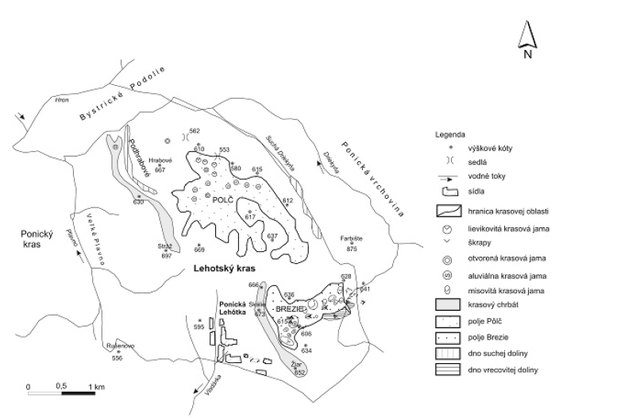
Zdroj: Michal, 2016

Tu budú výsledky. Tu budú výsledky. Tu budú výsledky. Tu budú výsledky. Tu budú výsledky. Tu budú výsledky. Tu budú výsledky. Tu budú výsledky. Tu budú výsledky. Tu budú výsledky. Tu budú výsledky.

Záver
Tu bude záver. Tu bude záver. Tu bude záver. Tu bude záver. Tu bude záver. Tu bude záver. Tu bude záver. Tu bude záver. Tu bude záver. Tu bude záver. Tu bude záver. Tu bude záver. Tu bude záver. Tu bude záver. Tu bude záver. Tu bude záver. Tu bude záver. Tu bude záver. Tu bude záver. Tu bude záver.
Tu bude záver. Tu bude záver. Tu bude záver. Tu bude záver. Tu bude záver. Tu bude záver. Tu bude záver. Tu bude záver. Tu bude záver. Tu bude záver. Tu bude záver. Tu bude záver. Tu bude záver. Tu bude záver. Tu bude záver. Tu bude záver. Tu bude záver. Tu bude záver. Tu bude záver. Tu bude záver. Tu bude záver. Tu bude záver. Tu bude záver. Tu bude záver. Tu bude záver. Tu bude záver. Tu bude záver. Tu bude záver. Tu bude záver. Tu bude záver. Tu bude záver. Tu bude záver. Tu bude záver. Tu bude záver. Tu bude záver. Tu bude záver. Tu bude záver. Tu bude záver. Tu bude záver. Tu bude záver. Tu bude záver. Tu bude záver.

Literatúra
Campell, A., Gillett G. & Jones, G. (2005). Medical ethics. Fourth edition. South Melbourne: Oxford University Press
Ivanička, K. (1983). Základy teórie a metodológie socioekonomickej geografie. Bratislava: SPN
Lacika, J. (2016). Vplyv abiotických prvkov krajiny na rozšírenie hradov na Slovensku. Geografické informácie, vol. 20, no. 2, pp. 239-251. DOI: 10.17846/GI.2016.20.2.239-251
Repík, O. (2016). K problematice vzdělávaní v cestovním ruchu v České republice. In V. Klímová & V. Žítek (eds.) XIX. mezinárodní kolokvium o regionálních vědách. Sborník příspěvků. Brno: Masarykova univerzita, pp. 1109-1118. DOI: 10.5817/CZ.MUNI.P210-8273-2016-143

